Паспорт
КГУ «Константиновская средняя общеобразовательная школа»
Успенского района
2019 год

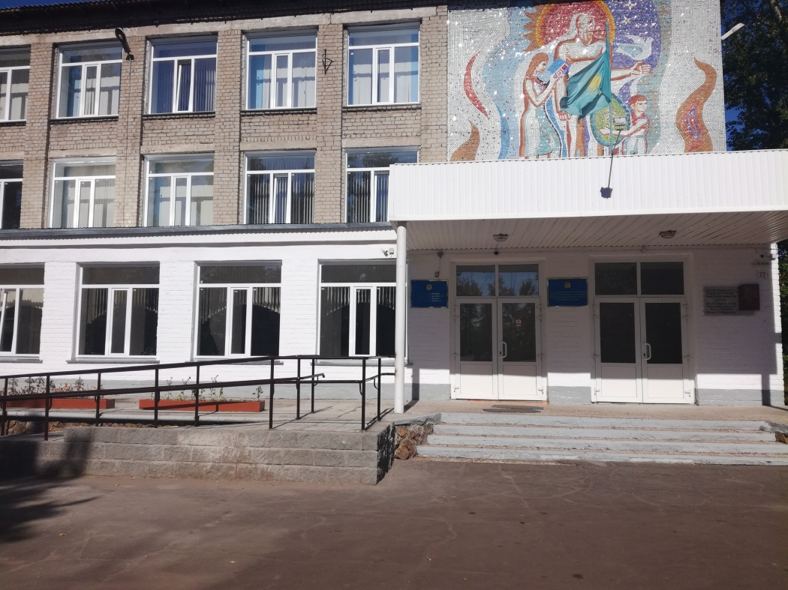

Директор | Жапарханова Кулянда Бекбулатовна
Год основания школы | 1 сентября 1968 г.
Адрес школы | село Константиновка  улица Ленина,73
Проектная мощность школы | 500
Общая площадь здания школы | 3493,4м²; три этажа, типовое
Лицензия | KZ32LAA00014038 от 14.02.2019
Контингент | 155; 1-4 классы – 69  5-9 классы-65  10-11 классы- 21
Классы по языкам (в смешанных школах) | Казахский язык обучения  1-4, 5-6, 8 классы,  Русский язык обучения  1-11 классы
Сменность | Одна смена -155
Материальная база | 1.Учебные кабинеты-24  2.Лаборатории-3  3.Кабинет кулинарии-1, мастерская - 1  4.Компьютерный класс-1  5.Мультимедийный кабинет-1  6.Спортзал-1  7.Актовый зал на 100 мест  8.Столовая- 100 мест  9.Библиотека с книгохранилищем и читальным залом- 50 м²  Всего фонд книги-6960; из них на государственном языке-1551  10.Медицинский кабинет-1  11.Кабинет психолога-1  12.Кабинет социального педагога-0  13.Методический кабинет-1  14.Интерактивные доски -3  15.Комплект оборудования и мебели кабинета биологии, год приобретения- 2009 г., 1комплект;  16.Комплект оборудования и мебели кабинета физики, год приобретения-2017 г.;  17.Комплект оборудования и мебели кабинета химии, год приобретения-2012 г., 1 комплект.  18. Кабинет робототехники 2017 г.,-1комплект
Кадровый состав | Общее количество педагогов-22  По образованию: высшее-18(81 %)  По категориям: педагог-исследователь - 6 (27%)  педагог - эксперт – 6 (27%)  педагог – модератор – 2 (9%)  высшая – 1 (5%)  первая – 3 (14%)  без категории-4 (18%)
Результаты ЕНТ | 2016 год-80  2017 год- 87  2018 год - 80
Карта переселения | -
Сведения о питании учащихся | Количество учащихся охваченных горячим питанием 100%, из них бесплатным горячим питанием количество -64 (42%)
Финансирование школы | 2016 год- 70799,0  За 2017 год - 106792,0 тенге  2018 год- 651 6000 тенге
Приобретение основных средств | Котел- 1млн 550т.т.
Капитальный ремонт | Капитальный ремонт 2018 год - 5348 млн.т. (капитальный ремонт фойе)
Особенности организации учебного процесса | Открытие кабинета Рухани жаңғыру  Открытие кабинета домбры

